SO SÁNH CÁC BẢN HIẾN PHÁP VIỆT NAM
1946 – 1959 – 1980 – 1992 – 2013
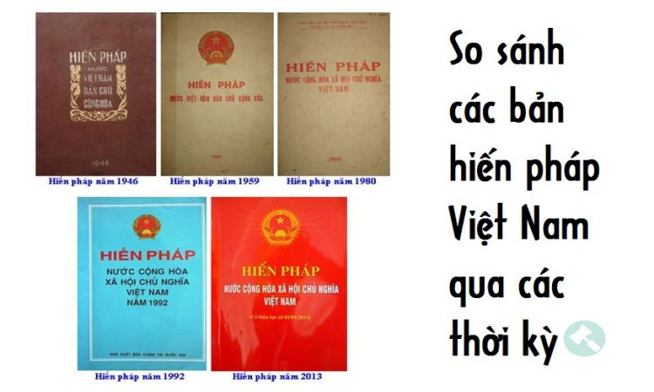

Link bài: https://hocluat.vn/so-sanh-cac-ban-hien-phap-viet-nam-qua-cac-thoi-ky/

Theo dõi page Học Luật OnLine thường xuyên để nhận được nhiều tài liệu bổ ích hơn!

TIÊU ĐỀ | 1946 | 1959 | 1980 | 1992 | 2013
Lời nói đầu | – Ngắn gọn, xúc tích. | – Lời nói đầu dài.  – Khẳng định chiến thắng vẻ vang đồng thời manh nha khẳng định vai trò lãnh đạo của Đảng. | – Lời nói đầu rất dài.  – Ca ngợi chiến thắng của dân tộc.  – Bắt đầu ghi nhận sự lãnh đạo của Đảng. | – Lời nói đầu tương đối dài. | – Lời nói đầu tương đối dài.
Chế độ chính trị | – Hình thức chính thể Việt Nam: là 01 nước dân chủ cộng hòa.  – Không ghi nhận vai trò lãnh đạo của Đảng. | – Hình thức chính thể Việt Nam: là 01 nước dân chủ cộng hòa.  – Nhân dân thực hiện quyền lực Nhà nước thông qua HĐND và Quốc hội. | – Nước XHCN.  -Quy địnhmột số quyền không thực tế. | – Nước XHCN.  – Thực hiện trên cơ sở phân công phối hợp quyền lập pháp, hành pháp, tư pháp. | – XHCN.  – Dân chủ đại diện và dân chủ trực tiếp: biểu quyết khi nhà nước trưng cầu dân ý.  – Quyền lực Nhà nước thuộc về nhân dân. Tổ chức phân công, phối hợp kiểm soát.
Quyền con người  Quyền công dân | – Vị trí chương 2.  – Quy định 18 quyền công dân 1 cách ngắn gọn, xúc tích. | – Vị trí chương 3.  – Quy định 21 quyền, Cụ thể hóa hơn những quy định về quyền con người, quyền công dân so với HP 46. | – Vị trí chương 5.  – Quy định 29 quyền công dân 1 cách ngắn gọn, xúc tích. | – Vị trí chương 5.  – Quy định 34 quyền. Cụ thể hóa quyền tư hữu của HP 46. | – Vị trí chương 2.  – Quy định 38 quyền. Có 5 quyền mới Quyền được sống, quyền được sống trong môi trường trong lành, quyền được hưởng thụ các giá trị văn hóa …
Kinh tế – Văn hóa – Xã hội – ANQP | – Không quy định thành 01 chương riêng. | – Có chương riêng.  – Có 4 thành phần kinh tế không có tư nhân. | – Có chương riêng.  – Có 2 thành phần kinh tế Nhà nước và Hợp tác xã.  – Không thừa nhận nền kinh tế tư nhân. | – Có chương riêng.  – Có 6 thành phần kinh tế. | – Có chương riêng.  – Nhiều thành phần kinh tế.
Tổ chức BMNN ở Trung ương | – Nghị viện do nhân dân cả nước bầu ra có nhiệm kỳ 3 năm. HP không quy định cụ thể nhiệm vụquyền hạn của Nghị viện mà chỉ quy định 1 cách chung chung.  – Vị trí pháp lý của Quốc hội: Cơ quan quyền lực NN cao nhất của nhân dân thể hiện quyền lập hiến, lập pháp.  – Vai trò của Chủ tịch nước: có nhiều quyền hạn, là 1 chế định hết sức độc đáo. Được đánh giá là mạnh mẽ nhất so với bản HP sau này.  – Chính phủ là cơ quan hành chính cao nhất của cả nước. | – Quốc hội do toàn dân bầu ra. Nhiệm kỳ 4 năm. Nhiệm vụ quyền hạn của quốc hội được quy định cụ thể và chi tiết hơn so với HP 46.  – Vị trí pháp lý của Quốc hội: Cơ quan quyền lực NN cao nhất của nhân dân. Cơ quan đại diện của nhân dân.  – CT nước không còn nằm trong chính phủ, được tách ra thành 1 chế định riêng.  – Là cơ quan chấp hành, CQ hành chính cao nhất của NN | – Quốc hội do nhân dân bầu ra, có nhiệm kỳ 5 năm. Nhiệm vụ quyền hạn của quốc hội được quy định nhiều thậm chí vượt ra bên ngoài HP.  – Hội đồng Nhà nước có chức năng vừa là Cơ quan thường trực Quốc hội và Chủ tịch tập thể.  – Vị trí pháp lý của Quốc hội: Cơ quan quyền lực NN cao nhất của nhân dân. Cơ quan đại diện của nhân dân.  – CT nước tập thể.  – Là cơ quan chấp hành, CQ hành chính cao nhất của QH | – Quốc hội do nhân dân bầu ra, nhiệm kỳ 5 năm. Nhiệm vụ quyền hạn không có toàn quyền so với năm 80 nữa.  – Vị trí pháp lý của Quốc hội: Cơ quan quyền lực NN cao nhất của nhân dân. Cơ quan đại diện của nhân dân.  – CT nước là cá nhânquyền hạn không lớn.  – Là cơ quan chấp hành, CQ hành chính cao nhất của NN | – Quốc hội do nhân dân bầu ra, nhiệm kỳ 5 năm, trong trường hợp kéo dài không quá 12 tháng. Nhiệm vụ quyền hạn gần giống HP 1992.  – Vị trí pháp lý của Quốc hội: Cơ quan quyền lực NN cao nhất của nhân dân. Cơ quan đại diện của nhân dân.  – CT nước là cá nhân. Nhiệm vụ và quyền hạn được tăng lên. Đ90 , Đ70 khoản 7 HP 2013.  – CQ chấp hành, CQ hành chính cao nhất, CQ hành pháp.
Tổ chức BMNN ở địa phương | – Có sự phân biệt cấp chính quyền hoàn chỉnh và không hoàn chỉnh.  – Phân biệt được địa bàn nông thôn và đô thị | – Không phân biệt | – Không phân biệt | – Không phân biệt | – Phân biệt giữa cấp CQ địa phương hoàn chỉnh và cấp chính quyền địa phương không hoàn chỉnh. Đ110, 111 HP 2013.  – Phân biệt được địa bàn nông thôn và đô thị.
Toàn án nhân dân và Viện kiểm sát nhân dân | – Tổ chức theo cấp xét xử. HP 46 không có VKS chỉ có viện công tố của Tòa án.  – Chế độ thẩm phán. Thẩm phán do bổ nhiệm. | – Tổ chức theo cấp hành chính lãnh thổ. HP 59 lần đầu tiên lập ra VKS có chức năng kiểm sát chung và kiểm sát các hoạt động tư pháp.  – Thẩm phán bầu. | – Tổ chức theo cấp hành chính lãnh thổ.  – VKS có thêm chức năng công tố.  – Thẩm phán bầu. | – Tổ chức theo cấp hành chính lãnh thổ.  – Bỏ chức năng kiểm sát chung.  – Thẩm phán bổ nhiệm. | – Hướng tới tổ chức theo cấp xét xử.  – Bỏ chức năng kiểm sát chung.  – Thẩm phán bổ nhiệm.

